Ивлев Яков Вячеславович
090303-ПИб-о24
Лабораторная работа №4
Вариант №8

Тема: «Модули, исключения, файлы и сериализация данных в Python.»

Цель работы: получить практические навыки разработки многофайловых Python-приложений, обработки исключительных ситуаций и сохранения данных во внешних файлах.

Постановка задачи: разработать многофайловое консольное приложение – систему управления заказами. Для заказа хранятся номер, клиент, список товаров, стоимость и статус. Программа должна:
- использовать несколько Python-модулей (models, services, storage, exceptions, main);
- создавать заказы, изменять их статус, искать и отменять;
- рассчитывать стоимость заказа по списку товаров;
- обрабатывать некорректный ввод и собственное исключение OrderNotFoundError;
- сохранять данные в JSON-файл и загружать их при запуске;
- предоставлять консольное меню.

Краткие теоретические сведения:

В работе применены средства модульной организации и надёжной работы с данными в Python:
Модули и пакеты: проект разбит на файлы models.py (классы), services.py (бизнес-логика), storage.py (сохранение и загрузка), exceptions.py (исключения) и main.py (интерфейс). Функции и классы подключаются через import.
Классы предметной области: класс Order хранит состояние заказа и умеет считать стоимость и преобразовываться в словарь.
Обработка исключений: конструкция try–except перехватывает ошибки ввода (ValueError) и собственное исключение OrderNotFoundError, созданное как класс-наследник Exception.
Сериализация JSON: методы to_dict и from_dict вместе с модулем json преобразуют объекты в текст и обратно, что позволяет сохранять состояние программы между запусками.
Файлы: данные записываются и читаются функциями open, json.dump и json.load; отсутствие файла обрабатывается через FileNotFoundError.
Декоратор @classmethod: альтернативный конструктор from_dict создаёт объект Order из словаря при загрузке.

Листинг программы:

exceptions.py
class OrderNotFoundError(Exception):
pass

models.py
class Order:
def __init__(self, number, client, items, status="новый"):
self.number = number
self.client = client
self.items = items
self.status = status

def cost(self):
return sum(price for _, price in self.items)

def to_dict(self):
return {"number": self.number, "client": self.client,
"items": self.items, "status": self.status}

@classmethod
def from_dict(cls, d):
return cls(d["number"], d["client"], d["items"], d["status"])

def __str__(self):
return f"№{self.number} | {self.client} | {self.cost()} руб. | {self.status}"

storage.py
import json
from models import Order

def save(orders, filename="data.json"):
with open(filename, "w", encoding="utf-8") as f:
json.dump([o.to_dict() for o in orders], f, ensure_ascii=False, indent=2)

def load(filename="data.json"):
try:
with open(filename, encoding="utf-8") as f:
return [Order.from_dict(d) for d in json.load(f)]
except FileNotFoundError:
return []

services.py
from exceptions import OrderNotFoundError

class OrderService:
def __init__(self, orders):
self.orders = orders

def add(self, order):
self.orders.append(order)

def find(self, number):
for o in self.orders:
if o.number == number:
return o
raise OrderNotFoundError(f"Заказ №{number} не найден")

def set_status(self, number, status):
self.find(number).status = status

def cancel(self, number):
self.find(number).status = "отменён"

main.py
from models import Order
from services import OrderService
from storage import save, load
from exceptions import OrderNotFoundError

def input_items():
items = []
n = int(input("Сколько товаров: "))
for i in range(n):
name = input(f"Товар {i + 1}: ")
price = float(input("Цена: "))
items.append([name, price])
return items

def main():
service = OrderService(load())
while True:
print("\n1-добавить 2-статус 3-поиск 4-отмена 5-список 0-выход")
cmd = input("Выбор: ")
try:
if cmd == "1":
number = int(input("Номер: "))
client = input("Клиент: ")
service.add(Order(number, client, input_items()))
elif cmd == "2":
number = int(input("Номер: "))
service.set_status(number, input("Новый статус: "))
elif cmd == "3":
print(service.find(int(input("Номер: "))))
elif cmd == "4":
service.cancel(int(input("Номер: ")))
elif cmd == "5":
for o in service.orders:
print(o)
elif cmd == "0":
save(service.orders)
break
except OrderNotFoundError as e:
print(e)
except ValueError:
print("Некорректный ввод")

if __name__ == "__main__":
main()

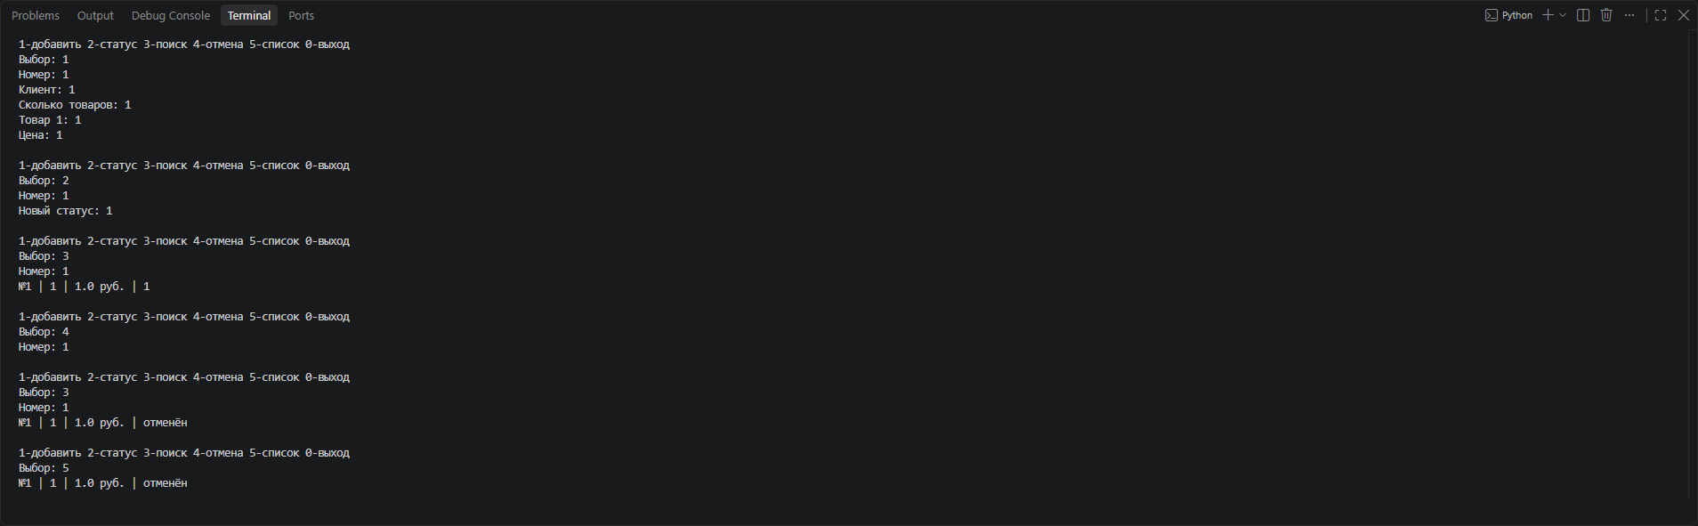
Результат работы программы

